**Indywidualna analiza potrzeb**

**Technikum Nr 3**

w Zespole Szkół Samochodowo-Usługowych

w Skarżysku-Kamiennej

Diagnoza Technikum nr 3

Przygotowana na konkurs nr:

**RPSW.08.05.01-IZ.00-26-317/20**

**Podziałanie 8.5.1**

**Podniesienie jakości kształcenia**

**Zawodowego oraz wsparcie na rzecz**

**Tworzenia i rozwoju CKZiU**

Zespół Szkół Samochodowo-Usługowych im. Władysława „Oseta” Wasilewskiego   
w Skarżysku-Kamiennej jest publiczną szkołą średnią prowadzącą kształcenie w następujących typach szkół: Branżowej Szkole I Stopnia Nr 3, Technikum Nr 3, II Liceum Ogólnokształcącego dla Dorosłych, Szkole Policealnej Nr 3. Szkoła istnieje od 1974 roku. W ciągu tego czasu przechodziła wiele zmian, jednak niezmiennym i najważniejszym jej celem było i nadal pozostaje kształcenie młodego pokolenia w duchu poszanowania narodowej tradycji i historii oraz przygotowywanie go do podjęcia dalszej nauki na studiach wyższych lub wyposażenie w umiejętności zawodowe przydatne w dorosłym życiu. Zakorzenienie w tradycji nie hamuje jednak naszych dążeń postępowych. Jesteśmy szkołą na wskroś nowoczesną, starającą łączyć się najlepsze nasze tradycje z wymaganiami, które nakłada na nas współczesność.

Siedziba Zespołu Szkół Samochodowo-Usługowych znajduje się w Skarżysku-Kamiennej przy ulicy Wasilewskiego 5. Budynek ma trzy kondygnacje o łącznej powierzchni użytkowej 2749,32 m2.

W budynku znajduje się:

* 7 klasopracowni, w tym:
  1. pracownia gastronomiczna,
  2. pracownia fryzjerska,
  3. pracownia mechaniczna wyposażona w 10 stanowisk komputerowych z oprogramowaniem, projektor multimedialny i ekran.
  4. jedna 24-stanowiskowa pracownia komputerowa z oprogramowaniem
  5. jedna pracownia projektowania graficznego wyposażona w 15 komputerów stacjonarnych   
     z oprogramowaniem, 15 tabletów graficznych oraz tablicę multimedialna i projektor.
  6. dwie pracownie multimedialne, wyposażone w tablicę multimedialną i projektor.
* 12 sal lekcyjnych,
* centrum multimedialne wyposażone w 4 stanowiska z dostępem do Internetu znajdujące   
  się w bibliotece szkolnej,
* sala gimnastyczna,
* świetlica,
* biblioteka,
* gabinet pedagoga szkolnego,
* gabinet pielęgniarki szkolnej,
* zaplecze administracji szkolnej.

W roku 2008 wyremontowano korytarze szkolne: zostały pomalowane i położono wykładziny elastyczne. W 2013 roku budynek został poddany termomodernizacji: wymieniono okna, grzejniki  
i ocieplono szkołę. W latach 2010-2015 przeprowadzono remont łazienek i sanitariatów   
oraz wykonano wentylację grawitacyjną i mechaniczną. W tym okresie systematycznie odnawiano także sale lekcyjne poprzez malowanie, wymianę wykładzin podłogowych oraz zakup nowych stolików i krzeseł szkolnych. W roku 2015 odnowiono szatnię szkolną. W roku 2016 odnowiono pomieszczenie 38 (dział księgowości) oraz pomieszczenie 7 przeznaczone na salę pamięci. W roku 2017 odnowiono i wyposażono gabinet pielęgniarki szkolnej. W ubiegłym roku przygotowano pomieszczenie 75 na pracownię kosmetyczną (malowanie, doprowadzenie wody i odprowadzenie ścieków).

Staramy się w miarę możliwości uatrakcyjniać nasze zajęcia poprzez zakup niezbędnego   
do funkcjonowania szkoły wyposażenia. W roku 2018 otrzymaliśmy jako darowiznę jedno łóżko kosmetyczne oraz 4 szafki, które obecnie stanowią wyposażenie pracowni kosmetycznej.   
W tym samym roku dzięki dofinansowaniu z Ministerstwa Oświaty udało nam się doposażyć pracownię projektowania graficznego w 15 komputerów stacjonarnych wraz z oprogramowaniem oraz 15 tabletów graficznych. Zestawienie sprzętu komputerowego znajduje się w Tabeli 1.

Tabela 1. Zestawienie sprzętu 2019 rok

|  |  |  |  |  |  |  |  |  |
| --- | --- | --- | --- | --- | --- | --- | --- | --- |
| **Rok** | **Komputery** | **Laptopy** | **Drukarki** | **Tablice multimedialne** | **Projektory** | **Aparaty fotograficzne** | **Skanery** | **Tablety** |
| **Starsze niż 2003** | 3 |  |  |  |  |  |  |  |
| **2003** | 1 |  |  |  |  |  |  |  |
| **2005** | 20 | 2  Ibook, California Access | 3  2- Samsung  1-Konica |  | 2-DELL,EPSON | 1 | 2 |  |
| **2006** | 6 |  | 1 -Samsung |  |  |  |  |  |
| **2007** | 20 | 1- HP | 2- Samsung |  | 1- NEC |  | 2 |  |
| **2009** | 2 |  |  |  |  |  |  |  |
| **2010** |  | 1-Asus |  | 1-SmartBoard TM | 1-HITACHI |  |  |  |
| **2011** | 8  używane | 1-Toshiba |  |  |  |  |  |  |
| **2012** |  |  | 1- HPM212 |  |  |  |  |  |
| **2013** | 15  DELL | 3  Acer, DELL | 1 - Konica 282 | 1-SmartBoard SB480 | 1-HITACHI |  |  |  |
| **2014** | 15-HP |  | 1 - wielofunk. |  |  |  |  |  |
| **2016** | 1 |  | 2  Kyocera  Konica363 |  |  |  |  |  |
| **2018** |  |  |  |  |  |  |  | 15-Wacom |
| **SUMA** | **91** | **8** | **11** | **2** | **5** | **1** | **4** | **15** |

W skład zespołu wchodzą:

* Branżowa Szkoła I Stopnia Nr 3.

Nauka trwa trzy lata. Pozwala zdobyć kwalifikacje ułatwiające podjęcie pracy   
w wybranym zawodzie.

* Technikum Nr 3.

Nauka trwa cztery lata (po gimnazjum)lub pięć lat ( po szkole podstawowej). Ukończenie technikum gwarantuje uczniowi otrzymanie: świadectwa dojrzałości oraz dyplomu potwierdzającego uzyskanie tytułu technika, potwierdzającego kwalifikacje w zawodzie (po zdaniu egzaminu). Zakres kształcenia ogólnego jest taki sam jak   
w liceach ogólnokształcących (przygotowuje do zdawania matury w rozszerzonym zakresie   
z wybranego przedmiotu).

* II Liceum Ogólnokształcące dla Dorosłych

Nauka trwa trzy lata. Odbywa się w systemie zaocznym. Przygotowuje uczniów   
do zdania egzaminu maturalnego.

* Szkoła Policealna Nr 3

Nauka trwa dwa lata. Przygotowuje uczniów do zdania egzaminu maturalnego.

Kształcenie zawodowe prowadzone jest w Technikum Nr 3 i Branżowej Szkole i Stopnia Nr 3. Obecnie uczniowie Technikum kształcą się w zawodach: technik żywienia i usług gastronomicznych technik pojazdów samochodowych, technik grafiki i poligrafii cyfrowej oraz technik usług fryzjerskich;   
zaś uczniowie Szkoły Branżowej w zawodach: kucharz, sprzedawca, fryzjer, cukiernik, mechanik pojazdów samochodowych, elektromechanik pojazdów samochodowych, stolarz, operator obrabiarek skrawających, kierowca mechanik, oraz monter sieci i instalacji sanitarnych.

Oprócz tego w ofercie Technikum Nr 3 znajdują się zawody: technik przemysłu mody, technik procesów drukowania, technik organizacji turystyki, technik usług kelnerskich. W tabelach 2 i 3 przedstawiono liczebność uczniów Zespołu Szkół Samochodowo-Usługowych w podziale na szkoły, zawody oraz płeć.

Tabela 2. Liczba uczniów w latach 2016/2017 i 2018/2019 – stan na 30 września z podziałem   
na kierunki kształcenia i płeć

|  |  |  |  |  |
| --- | --- | --- | --- | --- |
| **Branżowa Szkoła Zawodowa I Stopnia Nr 3** | | | | |
| Rok szkolny  Zawód | 2017/2018 | | 2018/2019 | |
| Ogółem | W tym dziewcząt | Ogółem | W tym dziewcząt |
| Blacharz samochodowy | - | - | 1 | - |
| Kucharz | 20 | 7 | 13 | 4 |
| Sprzedawca | 8 | 7 | 6 | 4 |
| Fryzjer | 23 | 23 | 20 | 20 |
| Cukiernik | 4 | 4 | 8 | 8 |
| Mechanik pojazdów samochodowych | 34 | - | 31 | - |
| Elektromechanik pojazdów samochodowych | 4 | - | 3 | - |
| Stolarz | 3 | - | 3 | - |
| Lakiernik | - | - | 1 | - |
| Operator obrabiarek skrawających | 4 | - | 3 | - |
| Kierowca mechanik | 5 | - | 6 | - |
| Monter sieci i instalacji sanitarnych | 2 | - | 2 | - |
| **Ogółem** | **107** | **41** | **97** | **36** |
| **Technikum Nr 3** | | | | |
| Rok szkolny  Zawód | 2017/2018 | | 2018/2019 | |
| Ogółem | W tym dziewcząt | Ogółem | W tym dziewcząt |
| Technik grafiki i poligrafii cyfrowej | - | - | 14 | 6 |
| Technik żywienia  i usług gastronomicznych | 85 | 57 | 60 | 41 |
| Technik usług fryzjerskich | 23 | 22 | 36 | 34 |
| Technik pojazdów samochodowych | 76 | 1 | 76 | 1 |
| **Ogółem** | **184** | **80** | **186** | **82** |
| **II Liceum Ogólnokształcące dla Dorosłych** | | | | |
| Rok szkolny  Zawód | 2017/2018 | | 2018/2019 | |
| Ogółem | W tym dziewcząt | Ogółem | W tym dziewcząt |
| Ogólnokształcący | 37 | 15 | 40 | 18 |
| **Ogółem** | **37** | **15** | **40** | **18** |

Tabela 3. Uczniowie Technikum Nr 3 w podziale na klasy i zawody – stan na 15.04.2019r.

|  |  |  |  |  |  |  |
| --- | --- | --- | --- | --- | --- | --- |
| Klasa | Zawód | Liczba uczniów | | | | |
| Ogółem | Chłopcy | W tym  z niepełno-sprawnością | Dziewczęta | W tym  z niepełno-  sprawnością |
| 1TF | Technik usług fryzjerskich | 20 | 1 | - | 19 | 1 |
| 1TPS | Technik grafiki i poligrafii cyfrowej | 14 | 8 | 2 | 6 | - |
| Technik pojazdów samochodowych | 26 | 26 | - | - | - |
| 2TGS | Technik żywienia i usług gastronomicznych | 16 | 6 | - | 10 | - |
| Technik pojazdów samochodowych | 15 | 14 | - | 1 | - |
| 3TG | Technik żywienia i usług gastronomicznych | 20 | 5 | - | 15 | - |
| 3TFS | Technik usług fryzjerskich | 6 | - | - | 6 | - |
| Technik pojazdów samochodowych | 17 | 17 | - | - | - |
| 4TG | Technik żywienia i usług gastronomicznych | 23 | 7 | 1 | 16 | - |
| 4TFS | Technik usług fryzjerskich | 8 | - | - | 8 | - |
| Technik pojazdów samochodowych | 23 | 23 | - | - | - |

Najwięcej uczniów kształci się w zawodach: technik żywienia i usług gastronomicznych oraz technik pojazdów samochodowych. Procentowy udział poszczególnych zawodów obrazuje wykres 1.

Wykres 1. Kierunki kształcenia w Technikum Nr 3 - udział procentowy

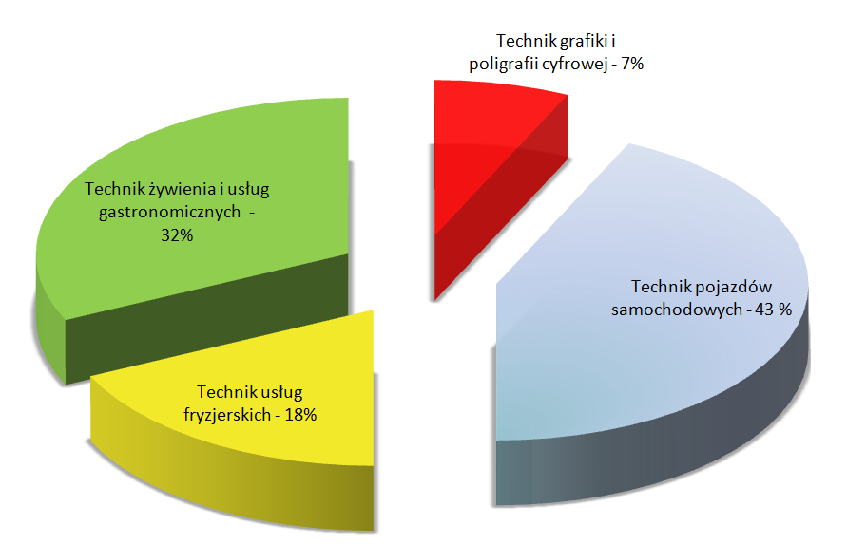

Uczniowie Technikum Nr 3 chętnie uczestniczą w zajęciach dodatkowych (Tabela 4).

Tabela 4. Uczniowie uczestniczący w zajęciach pozalekcyjnych

|  |  |  |  |  |
| --- | --- | --- | --- | --- |
| **Rok szkolny** | **2017/2018** | | **2018/2019** | |
| **Rodzaj zajęć** | Liczba uczniów | Liczba kół | Liczba uczniów | Liczba kół |
| informatyczne | 5 | 1 | 3 | 1 |
| przedmiotowe | 4 | 1 | 6 | 1 |
| artystyczne | 8 | 1 | 10 | 1 |
| sportowe | 37 | 3 | 25 | 2 |
| turystyczno-krajoznawcze | 10 | 1 | 0 | 0 |
| inne | 10 | 1 | 0 | 0 |
| **Ogółem** | **71** | **8** | **44** | **5** |

Celem nadrzędnym wszystkich działań w Technikum Nr 3 jest kształtowanie ucznia   
na człowieka otwartego, tolerancyjnego, uczciwego, odpowiedzialnego, kulturalnego, wrażliwego, kreatywnego, wiarygodnego, szanującego innych, komunikatywnego, obowiązkowego, aktywnego   
i ciekawego świata, samodzielnego, wytrwałego i przedsiębiorczego.

Wizja szkoły zakłada, że:

* szkoła umożliwi: sukces każdemu uczniowi niezależnie od poziomu możliwości intelektualnych, fizycznych i manualnych, zaistnienie każdemu uczniowi w społeczności uczniowskiej, zajęcia zwiększające szanse edukacyjne uczniów zdolnych oraz uczniów mających trudności w nauce i uczniów o specjalnych potrzebach edukacyjnych, wykorzystanie zdobytej wiedzy i umiejętności w życiu, poznanie przeszłości i teraźniejszości naszego regionu, spotkania z ciekawymi ludźmi, udział i organizowanie imprez kulturalnych   
  i sportowych, udział w konkursach i zawodach, udział w specjalnych programach edukacyjnych,
* szkoła nie będzie stawiać wymagań z założenia niemożliwych do realizacji,
* szkoła zapewni: poczucie bezpieczeństwa i życzliwą atmosferę, zindywidualizowane podejście do każdego dziecka (ze szczególnym uwzględnieniem potrzeb uczniów zdolnych,   
  o specyficznych problemach w uczeniu oraz uczniów o specjalnych potrzebach edukacyjnych) i ocenę postępów ucznia adekwatną do jego możliwości, atrakcyjne i dobrze zorganizowane zajęcia, opiekę rewalidacyjną, stałą pracę pedagogów nad jakością działań dydaktyczno-wychowawczych, wspieranie rodziców w wychowywaniu dzieci zgodnie z uniwersalnym systemem wartości, współpracę z instytucjami odpowiedzialnymi za rozwój i wychowanie.

Szkoła zapewnia warunki do rozwoju osobowości uczniów, uwzględniając indywidualne zainteresowania i predyspozycje psychofizyczne oraz bezpieczeństwo psychiczne, fizyczne i socjalne. Szkoła realizuje podstawę programową. Nauczyciele współdziałają ze sobą w organizowaniu   
i realizowaniu procesów edukacyjnych, wprowadzaniu zmian, rozwiązywaniu problemów   
oraz pomagają sobie nawzajem w ewaluacji i doskonaleniu własnej pracy.

Zadaniem szkoły jest umożliwienie uczniowi pełnego rozwoju intelektualnego, zainteresowania dla świata, rozbudzenie jego pasji oraz kształtowanie osobowości. Szkoła ponosi współodpowiedzialność za wyniki kształcenia młodzieży i jej osiągnięcia w różnych dziedzinach edukacji oraz pod względem emocjonalnym i moralnym.

Szczególną uwagę szkoła przywiązuje do przygotowania uczniów do zawodu, stworzenia   
im możliwości dalszego kształcenia przez pomyślne zdanie matury i egzaminu zawodowego. Równie istotne jest rozbudzanie w młodzieży postawy patriotycznej oraz więzi z własnym regionem. Ważne także jest kształtowanie poczucia związku z Europą i jej kulturą.

Uczymy młodych ludzi odpowiedzialności za podejmowane decyzje, kształtujemy postawę tolerancji, szacunku dla innych i godności osobistej.

Szkoła jest otwarta na potrzeby uczniów i ich rodziców oraz środowiska. Jej działania   
są zgodne z zadaniami realizowanymi przez rodzinę, samorządy lokalne, środowisko. Szkoła zapewnia uczniom poczucie bezpieczeństwa.

Dużym atutem szkoły jest wysoko wykwalifikowana kadra pedagogiczna, która dokłada wszelkich starań, aby dobrze przygotować uczniów do dalszej nauki i funkcjonowania w pracy zawodowej. Wszyscy nauczyciele posiadają wykształcenie wyższe z przygotowaniem pedagogicznym.  
Są pomysłowi, kreatywni, otwarci na zmiany. Systematycznie podejmują doskonalenie zawodowe, żeby lepiej wyposażyć młodego człowieka w kapitał wiedzy i umiejętności kluczowe. Zapewniają uczniom pomoc pedagogiczną oraz prowadzą zajęcia rewalidacji.

W ZSS-U zatrudnionych jest 33 nauczycieli na niemalże 28 etatach. Największą grupę stanowią nauczyciele dyplomowani. W tabeli 5 został przedstawiony rozkład liczby nauczycieli   
w podziale na stopnie awansu zawodowego.

Tabela 5. Liczba nauczycieli wg poszczególnych stopni awansu zawodowego w latach 2015-2018

|  |  |  |  |  |  |
| --- | --- | --- | --- | --- | --- |
| **Liczba nauczycieli wg poszczególnych stopni awansu zawodowego** | | **Stan na 30.09.2015** | **Stan na 30.09.2016** | **Stan na 30.09.2017** | **Stan na 30.09.2018** |
| Nauczyciel stażysta | w osobach | 0 | 0 | 0 | 0 |
| w etatach | 0 | 0 | 0 | 0 |
| Nauczyciel kontraktowy | w osobach | 2 | 2 | 2 | 2 |
| w etatach | 1,49 | 1,75 | 1,67 | 1,15 |
| Nauczyciel mianowany | w osobach | 4 | 5 | 4 | 4 |
| w etatach | 3,30 | 4,25 | 3,30 | 1,94 |
| Nauczyciel dyplomowany | w osobach | 26 | 27 | 27 | 26 |
| w etatach | 24,13 | 24,7 | 24,70 | 23,93 |
| Nauczyciel bez stopnia awansu zawodowego | w osobach | 0 | 0 | 0 | 1 |
| w etatach | 0 | 0 | 0 | 0,63 |
| **Razem** | **w osobach** | **32** | **34** | **33** | **33** |
| **w etatach** | **28,92** | **30,70** | **29,67** | **27,65** |

Na wykresie 2 przedstawiono procentowy udział nauczycieli posiadających określony stopień awansu zawodowego w ogólnej liczbie zatrudnionych pedagogów w roku szkolnym 2018/2019.

Wykres 2. Nauczyciele ZSS-U według stopnia awansu zawodowego w roku szkolnym 2018/2019.

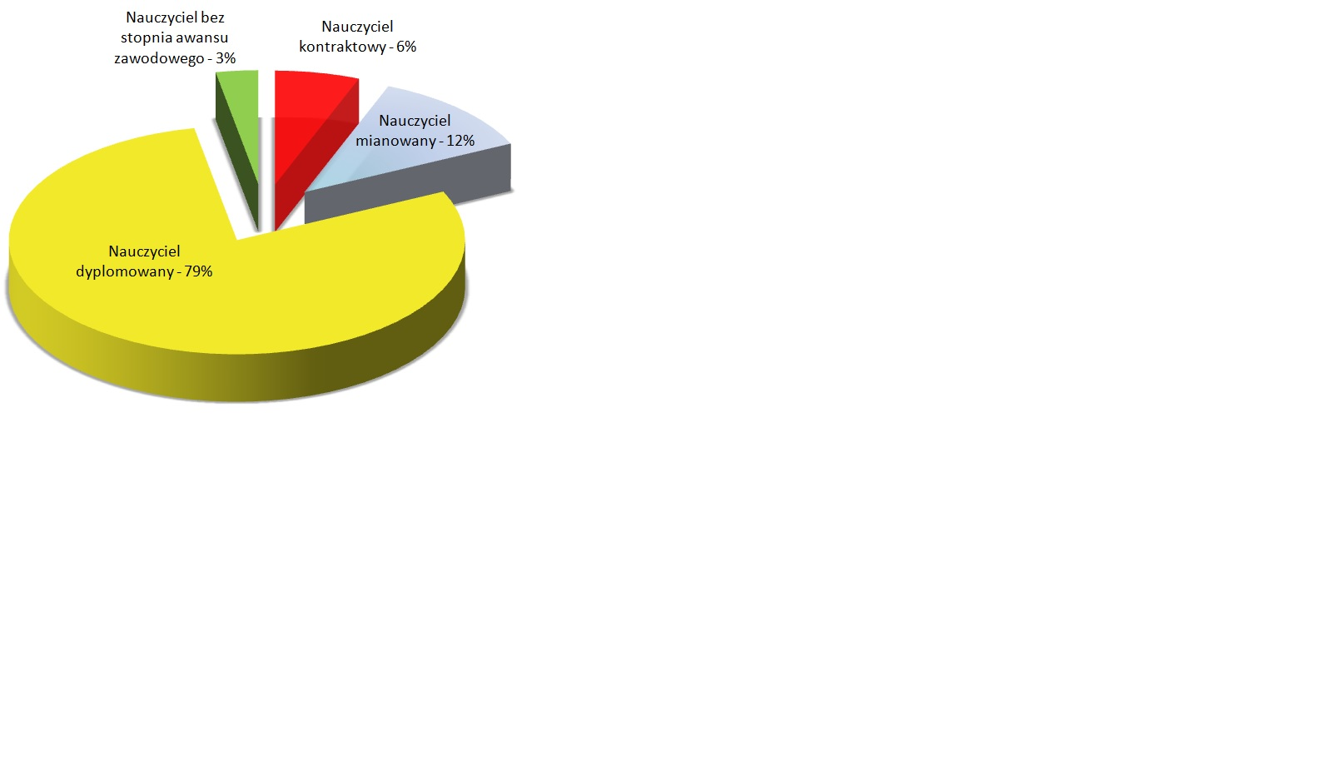

W roku szkolnym 2019/2020 w szkole przeprowadzono diagnozę potrzeb uczniów   
i nauczycieli. Badanie ankietowe uczniów oraz nauczycieli miało na celu poznanie opinii odnośnie uczestnictwa w kursach zawodowych/dokształcających, w kontekście znalezienia oczekiwanej przez ucznia pracy oraz poszerzania kompetencji zawodowych nauczycieli. W przygotowaniu diagnozy wykorzystano również badanie losów absolwentów, wywiady z pracodawcami przeprowadzone przez zespół badawczy oraz wnioski nadzoru pedagogicznego. Została zatwierdzona na posiedzeniu Rady Pedagogicznej w dniu 02.04.2019r.

W ankiecie skierowanej do uczniów młodzież wypowiadała się na temat powodów wyboru szkoleń, kursów, w których pragnęliby uczestniczyć oraz firm, w których chcieliby odbywać praktykę zawodową. Badano tez motywację uczniów do udziału w proponowanych kursach oraz zdanie uczniów na temat ich potrzeb w tym zakresie. Pytania miały głównie charakter zamknięty. Część pytań posiadała możliwość podania propozycji przez uczniów.

Zdiagnozowało powody, dla których uczniowie wybierali określony profil klasy, do której uczęszczają. Wśród dziewcząt najpopularniejsza z odpowiedzi dotyczyła szansy na zdobycie dobrej pracy (52% respondentek). Pozostała część badanej grupy odpowiadała, że wybrała daną klasę kierując się swoimi zainteresowaniami (20%), radą kolegów (12%) oraz radą rodziców (8%).   
52% chłopców odpowiedziało, że wybierając profil szkoły kierowali się swoimi zainteresowaniami, 32% z nich szansą na otrzymanie dobrej pracy, a 8% radą rodziców. Nieliczni brali pod uwagę sugestie kolegów (8% respondentów). Wybór określonej klasy przygotowującej do zawodu może być również spowodowany odniesionym niepowodzeniem w liceum ogólnokształcącym (2%) oraz brakiem   
czy zamknięciem proponowanego w czasie rekrutacji innego profilu (4%). Nauczyciele często podkreślają fakt, że materiał z zakresu wiedzy zawodowej, który oferuje współczesna szkoła   
jest niewystarczający. Wychodząc naprzeciw oczekiwaniom rynku pracy, w szkołach często mówi   
się o przekazywaniu konkretnych kompetencji. Podkreśla się konieczność odchodzenia od teorii   
na rzecz praktyki zawodowej. Tendencje te są doskonale znane uczniom Technikum Nr 3. Wśród respondentek (aż 76%) najczęściej pojawia się zdanie, że materiał ten jest niewystarczający, nie gwarantuje znalezienia pracy od razu po zakończeniu szkoły; brakuje w nim dodatkowych kursów/ szkoleń, które pozwoliłyby zdobyć wymarzoną pracę. Przeciwnego zdania jest 24% badanych uczennic. W podobnym tonie wypowiadają się ankietowani chłopcy. Proponowany materiał krytykuje   
56% z nich, natomiast dla 44% jest on odpowiedni.

Coraz częściej na rynku brakuje miejsc pracy dla ludzi młodych. Nawet największe zaangażowanie może okazać się niewystarczające, bo pracodawcy preferują kandydatów wykształconych stricte kierunkowo, nie ogólnie. Lęk przed koniecznością odnalezienia się na rynku pracy wykazuje zdecydowana większość respondentów. 92% dziewcząt i 74% chłopców jest zdania, że po zakończeniu szkoły trudno będzie im znaleźć pracę. Kolejne pytanie odnosiło się do wiedzy uczniów na temat funkcjonowania współczesnego rynku pracy. Pytano w nim o zawodowe szanse, jakie może dać zdobycie dodatkowego kursu/ szkolenia. Wszystkie respondentki i prawie wszyscy respondenci (94%) są zdania, że ukończenie jakiegoś kursu/ szkolenia z pewnością ułatwi im zdobycie pracy. Następne pytanie miało zbadać poziom zaangażowania młodego człowieka w szukanie pracy. Ankietowani dali wyraźny sygnał, że chcą znaleźć pracę. Są gotowi podjąć wszelkie wyzwania, które ułatwią im spełnianie się w roli pracownika. 96% uczennic i 94% uczniów deklaruje, że jeżeli po ukończeniu jakiegoś kursu/ szkolenia mieliby pewność, że otrzymają wymarzoną pracę,   
to zgodziliby się uczestniczyć w najróżniejszych formach doskonalenia zawodowego. W podobnym tonie utrzymują się odpowiedzi uzyskane w kolejnym pytaniu. Młodzież zna reguły przyjmowania   
do pracy i potrafi wcielić się w rolę zatrudniającego. Prawie cała grupa ankietowanych   
(100% dziewcząt i 98% chłopców) jest zdania, że przyszły pracodawca chętniej zatrudni pracownika, który posiada dodatkowe kwalifikacje. Nietrudno zgodzić się nam z ich opinią. Młodzież pytana również była o to co może zadecydować o tym, że pracodawca przyjmie młodego człowieka do pracy. W tym względzie młodemu człowiekowi jest jeszcze trudniej niż przeciętnemu bezrobotnemu. Młodzież bowiem nie dysponuje żadnym doświadczeniem zawodowym, które tak często   
jest dla pracodawcy podstawowym kryterium zatrudnienia. Brak swojej pracowniczej fachowości trzeba zatem kompensować innymi walorami. I tak zdaniem dziewcząt tym, co może przekonać pracodawcę do zatrudnienia może być: ukończenie dodatkowych kursów/ szkoleń kandydata   
(88% odpowiedzi) oraz jego dobra prezentacja w czasie rozmowy kwalifikacyjnej (12% odpowiedzi). W podobnym tonie wypowiadają się pytani chłopcy. Dla 70% z nich oczywistym jest fakt,   
że pracodawca przyjmie chętniej do pracy osobę, która ukończyła dodatkowe kursy/ szkolenia.   
O tym, że to dobra prezentacja w czasie rozmowy kwalifikacyjnej może zdecydować o otrzymaniu zatrudnienia, przekonanych jest 28% respondentów. Natomiast zdaniem 3 osób (2% ankietowanych chłopców) decydujące znaczenie ma zaangażowanie przyszłego pracownika. Młodzież Technikum   
Nr 3 to osoby chętne do podejmowania nowych wyzwań, chcące poszerzać swoje zawodowe doświadczenie. Wyrazem ich otwartości wobec proponowanych form dokształcania zawodowego były odpowiedzi uzyskane w następnym pytaniu. Aż 76% uczennic i 90% uczniów pozytywnie wypowiedziało się na temat propozycji odbycia stażu w wybranej przez siebie firmie. Tylko 24% dziewcząt i 10% chłopców nie chciałoby odbyć takiego stażu.

Ankieta badała również zainteresowanie uczniów dodatkowymi zajęciami. Propozycje zajęć zostały przygotowane w oparciu o wywiady z pracodawcami, którzy zgłaszali różne potrzeby. Studio Urody „PAULA” oraz Salon Fryzjerski „Z PAZUREM art& hair” zgłosiły zapotrzebowanie na pomoc kosmetyczki oraz manikiurzystkę. Creation Point, Drukarnia „PiS” oraz **P.P.H.U. MPC - TECH** wyrażają chęć przyjęcia na staż osób gotowych podjąć potem pracę w zawodzie grafika.

Zaproponowane uczniom zajęcia dodatkowe (w mniejszym lub większym stopniu) były   
dla nich atrakcyjne. Częstość ich wyboru niejednokrotnie zależała i od płci respondenta, i od profilu klasy do której badany uczęszczał. Wśród dziewcząt 3 najbardziej interesujące (zatem najczęściej zaznaczane) zajęcia to: kurs stylizacji paznokci (15 głosów), kurs makijażu (11 głosów) oraz kurs kosmetyka ciała (także 10 głosów). Dla chłopców najbardziej interesujący byłby udział w kursach:   
z projektowania stron internetowych – kursy HTML5/CSS3 (16 głosów), Photoshop (14 głosów), Adobe InDesign (12 głosy). Wyniki całościowe przedstawiono na wykresie 3.

Wykres 3. Zainteresowanie uczniów proponowanymi zajęciami.

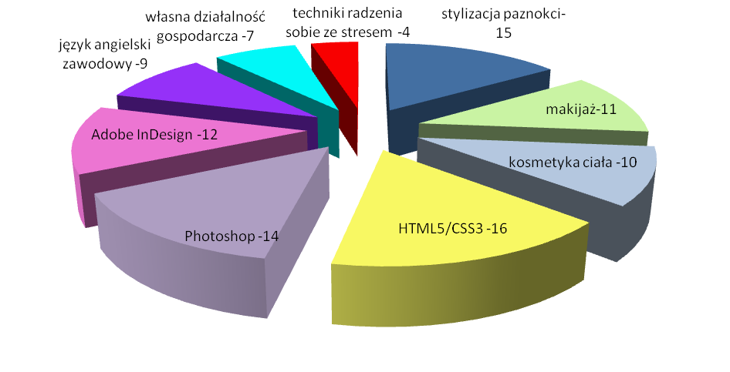

Uczniowie wyrazili zainteresowanie odbyciem praktyki lub stażu w konkretnej firmie. Okazało się,   
że respondenci są otwarci na zdobywanie dodatkowych doświadczeń zawodowych. Uczennice najchętniej odbyłyby praktykę w firmie Salon Fryzjerski „Z PAZUREM art& hair” (11 głosów), natomiast chłopcy w firmie CreationPoint (12 ich głosów).

W ankiecie skierowanej do nauczycieli zapytano o preferencje odnośnie uzyskiwania dodatkowego wykształcenia oraz ich zdanie na temat obecnego kształcenia zawodowego

Nauczyciele pozytywnie wypowiadali się o zaangażowaniu uczniów. Zapewne bezpośrednia praca z wychowankiem pozwala twierdzić pedagogom, że uczniowie chętnie poszerzają swoją wiedzę. Sądzi tak 85% respondentek i 67% respondentów. Nauczyciele często podkreślają fakt,   
że materiału z zakresu wiedzy zawodowej, który oferuje współczesna szkoła jest niewystarczający. Rzadko otwarcie, za to z dużą dozą szczerości (jakiej sprzyja anonimowość ankiety), krytykują podstawę programową. Ich zdaniem proponowany w szkole materiał bazuje na wiedzy teoretycznej, którą z kolei nie ceni się tak wysoko, jak kompetencji czy umiejętności praktycznych. Wszyscy badani nauczyciele proponowany w szkole materiał oceniają jako: niewystarczający, nie gwarantujący uczniowi znalezienia pracy od razu po zakończeniu szkoły; w którym brakuje dodatkowych kursów   
i szkoleń pozwalających młodemu człowiekowi zdobyć wymarzoną pracę.

Wydaje się, że żadna inna grupa zawodowa w temacie konieczności dokształcania się, nie ma tyle do powiedzenia, co właśnie nauczyciele. Ciągle zdobywanie wiedzy, potrzeba kończenia dodatkowych kursów czy studiów to dla nich codzienność. Być może właśnie z tego względu, duża część respondentów uważa, że samo świadectwo ukończenia szkoły nie gwarantuje uczniowi zdobycia zawodu. Aż 100% respondentek i 67% respondentów jest zdania, że po zakończeniu szkoły młodemu człowiekowi trudno od razu znaleźć pracę. W kolejnym pytaniu zaprezentowano stanowisko nauczyciela wobec wiedzy młodych ludzi, na temat funkcjonowania współczesnego rynku pracy. Pytano w nim o zawodowe szanse, jakie uczniowi może dać zdobycie dodatkowego kursu/ szkolenia. Wszyscy respondenci (100% kobiet i 100% mężczyzn) są zdania, że ukończenie jakiegoś kursu/ szkolenia/ zaświadczenia z pewnością ułatwi uczniowi zdobycie pracy. Nauczyciele mogli też zaprezentować swoje opinie na temat szans ucznia (posiadającego dodatkowe kursy/ szkolenia/ zaświadczenia) na rynku pracy. W tej kwestii wszyscy respondenci byli wyjątkowo zgodni. 100% badanych uważa, że młody człowiek, który ukończył dodatkowe kursy/ szkolenia łatwiej może znaleźć pracę. W pytaniach, które odnosiły się stricte do opinii nauczycieli na temat ich własnego rozwoju, ankietowani mieli zastanowić się nad tym, czy warto poszerzać swoją wiedzę/ robić dodatkowe kursy. Oczywistym jest, że praca nauczyciela wymaga ciągłego podnoszenia kwalifikacji, bogacenia posiadanego zasobu doświadczeń. Zdecydowana większość respondentów uznała zatem, że warto,   
a nawet trzeba poszerzać swoją wiedzę. Tę odpowiedź wybrało 100% respondentek i 67% respondentów. Tylko 33% panów uznało, że podnoszenie swoich kwalifikacji, poszerzanie posiadanego zasobu własnych informacji jest zbędne. W ankiecie zapytano również o to, czy w czasie ostatniego roku nauczyciele podejmowali działania na rzecz rozwoju zawodowego, a jeśli tak, to czym się zajmowali.

W tym względzie zdecydowanie większą aktywnością wykazały się panie. Dwie z nich zadeklarowało, że w ciągu ostatniego roku podjęło studia podyplomowe dotyczące pracy z uczniem ze specjalnymi potrzebami edukacyjnymi, jedna podjęła studia podyplomowe z zakresu kosmetologii, a 10 uczestniczyło w kursach doszkalających itp. Panowie, choć wcześniej deklarowali, że czują potrzebę poszerzania swojej wiedzy, w ciągu ostatniego roku niezbyt chętnie brali udział w kursach doszkalających, kwalifikacyjnych czy studiach. Dwóch podjęło studia podyplomowe (dotyczące pracy z uczniem ze specjalnymi potrzebami edukacyjnymi oraz z zakresu grafiki i poligrafii cyfrowej),   
a jedynie 3 uczestniczyło w kursach i szkoleniach. W kolejnym pytaniu nauczyciele wypowiadali   
się na temat preferowanych przez siebie wyborów w przypadku możliwości podjęcia zewnętrznie finansowanych kursów/ studiów etc. Okazuje się, że opinia zgodnie z którą nauczyciel musi poszerzać zasób swojej wiedzy, połączona z brakiem konieczności pokrywania niemałych kosztów na edukację, może być dla pedagoga silną motywacją do działania. Wybory respondentów podzieliły się po 50%. Panowie, którzy deklarowali chęć uczestniczenia w dodatkowych formach rozwoju zawodowego, nie potrafili określić jakie konkretnie kursy/ szkolenia/ studia chcieliby ukończyć. Ich odpowiedzi mieściły się najczęściej w stwierdzeniach, że „jeszcze nie wiedzą w jakich zajęciach chcieliby uczestniczyć”   
i „zrobiliby taki kurs/ studia, który byłby aktualnie potrzebny w szkole, który gwarantowałby poprawę jakości zatrudnienia”. Jeden z nauczycieli wyraził chęć uczestnictwa w dokształceniu z zakresu Photoshop, Illustrator, Adobe InDesign . W przypadku respondentek to aż 70% z nich deklaruje,   
że chętnie skorzysta z możliwości podjęcia dodatkowych kursów/ szkoleń/ studiów finansowanych zewnętrznie. Panie są bardziej zdecydowane w swoich wyborach i jako przykładowe formy rozwoju zawodowego, w których chciałyby uczestniczyć podają m.in.: kurs stylizacji paznokci, kurs wizażu, doradztwa zawodowego, a także kurs kwalifikacyjny z oligofrenopedagogiki i zarządzania oświatą. Dodatkowo 8 pań deklaruje, że rozpoczęłoby naukę na takim kierunku/szkoleniu/kursie,   
który zostałby zasugerowany przez dyrekcję szkoły (w przypadku wolnego wakatu).

W związku z wprowadzeniem w tym roku szkolnym innowacji pedagogicznej kosmetyka   
i wizaż dla zawodu technik usług fryzjerskich oraz przeprowadzeniem po raz pierwszy naboru   
na kierunek technik grafiki i poligrafii cyfrowej doszliśmy do wniosków, że należałoby doposażyć pracownie szkolne, ale też nauczyciele i uczniowie powinni skorzystać z różnego rodzaju form dokształcenia. Nauczyciele, aby lepiej przygotować uczniów do egzaminów zawodowych. Uczniowie natomiast, aby zdobyć dodatkowe kwalifikacje zawodowe poszukiwane na rynku pracy.

W wyniku przeprowadzonej diagnozy otrzymujmy obraz następujących potrzeb Technikum Nr 3 w Zespole Szkół Samochodowo-Usługowych im. Władysława „Oseta” Wasilewskiego   
w Skarżysku-Kamiennej:

1. Uczniowie są przekonani, że materiał z zakresu wiedzy zawodowej, który oferuje współczesna szkoła jest niewystarczający, brakuje w nim dodatkowych kursów/ szkoleń.
2. Samo świadectwo ukończenia szkoły nie gwarantuje absolwentowi zdobycia pracy.
3. Posiadanie dodatkowych kursów/szkoleń/ zaświadczeń ułatwia młodemu człowiekowi start na rynku pracy.
4. Młodzież chętnie korzysta z ofert uzyskania dodatkowych kompetencji. Czyni to szczególnie chętnie w sytuacji, kiedy ukończenie jakiegoś kursu/ szkolenia wiąże się ze zwiększeniem szans na uzyskanie zatrudnienia.
5. Pracodawcy chętniej zatrudniają pracowników, którzy mogą poszczycić się uzyskaniem zaświadczeń ukończenia dodatkowych kursów/ szkoleń.
6. Uczniowie chcieliby się dokształcać, rozwijać swoje kompetencje zawodowe. Chętnie skorzystaliby z możliwości odbycia stażu w wybranej przez siebie firmie.
7. Nauczyciele wyrażają potrzebę dokształcania w zakresie m.in. z kosmetyki, z obsługi specjalistycznych programów komputerowych np.: grafiki komputerowej lub tworzenia stron internetowych, itp.

Szczegółowa diagnoza potrzeb Uczniów ZSS-U na podstawie:

* analizy wyników matur i osiągnięć pierwszoklasistów z poprzedniego etapu edukacyjnego z języka polskiego i matematyki
* ankiety przeprowadzonej wśród uczniów klas przejściowych
* ankiety przeprowadzonej wśród nauczycieli

JĘZYK POLSKI

ANALIZA TRUDNOŚCI ARKUSZA MATURALNEGODLA UCZNIÓW ZSS-U W ROKU SZKOLNYM 2018/2019

Analiza stopnia trudności arkuszy maturalnych z roku 2019 i 2020 wykazuje, ze uczniowie radzą sobie źle z zadaniami dotyczącymi odbioru i wykorzystywanych w nich informacji

( wykonanie zadania w województwie 35% - w szkole 8%) czy tez rozpoznawaniu środków językowych (umiejętność z III etapu edukacyjnego – wykonanie w województwie 38% - w szkole 0%). Uczniowie dobrze radzą sobie z zadaniami, które wymagają umiejętności czy wiadomości z IV etapu edukacyjnego (np. znajomość treści lektur, postawienia tezy czy jej uzasadnienia)

Braki w wiadomości i umiejętności z III etapu edukacyjnego (braki z poprzednich etapów edukacyjnych) są powodem uzyskiwania niższych wyników na egzaminie maturalnym z języka polskiego. Najsłabiej w części pisania tekstu własnego wypada kryterium H czyli ortografia (również kształcona na poprzednich etapach edukacyjnych).

Obserwacje te potwierdzają analizy próbnych egzaminów maturalnych w roku szkolnym 2019/2020.

Matura z Operonem listopad 2019:

Średni wynik z czytania ze zrozumieniem 4,5 p. - 22.5%

Matura z Echem Dnia marzec 2020

Średni wynik z czytania ze zrozumiem 5,3 p. - 26 %

Umiejętność komunikowania się języku ojczystym zarówno w mowie, jak i w piśmie jest kompetencją kluczową, niezbędna do funkcjonowania we współczesnym świcie, ale również w nauce innych przedmiotów.

Porozumiewanie się w języku ojczystym wymaga od osoby znajomości słownictwa, gramatyki funkcjonalnej i funkcji języka. Obejmuje ona świadomość głównych typów interakcji słownej, znajomość pewnego zakresu tekstów literackich i innych, głównych cech rozmaitych stylów oraz świadomość zmienności języka i sposobów porozumiewania się w różnych kontekstach. Osoby powinny posiadać umiejętność porozumiewania się w mowie i piśmie w różnych sytuacjach komunikacyjnych, a także obserwowania swojego sposobu porozumiewania się i przystosowywania go do wymogów sytuacji. Kompetencja ta obejmuje również umiejętności rozróżniania i wykorzystywania różnych typów tekstów, poszukiwania, gromadzenia i przetwarzania informacji, wykorzystywania pomocy oraz formułowania i wyrażania własnych argumentów w mowie i w piśmie w przekonujący sposób.

Analiza osiągnięć uczniów ZSS-U z poprzedniego etapu edukacyjnego (gimnazjum) wykazuje braki w tej umiejętności – średnia ocen klas I wynosiła 2.47. Dlatego w rekomendacjach Komisji Przedmiotów Humanistycznych co roku pojawia się postulat dodatkowych zajęć dla maturzystów oraz uczniów mających zaległości z poprzednich etapów edukacyjnych. Dodatkowym wsparciem ( w związku z dużą ilością uczniów ze opiniami i orzeczeniami poradni psychologiczno-pedagogicznych) będzie wykorzystanie na zajęciach tablicy multimedialnej.

Analiza matury z matematyki2018/ 2019 r.

W roku tym maturę matematyki zdało 43% uczniów (średnia dla techników w województwie 81%). Niski był też średni wynik – 33%.

O niskim wyniku egzaminu z matematyki głównie decyduje brak sprawności rachunkowej, poważne problemy z poprawnym wykonywaniem obliczeń rachunkowych. Błędy rachunkowe w rozwiązaniach zadań otwartych są popełniane przez zdających praktycznie na każdym etapie rozwiązania, a te z nich, które dotyczą początkowej fazy rozwiązania zadania nierzadko utrudniają lub uniemożliwiają dokończenie rozwiązania albo doprowadzają do otrzymania wyników niespełniających warunków zadania. Najczęstszą przyczyną niepowodzeń jest brak odpowiedniej sprawności rachunkowej, nieznajomość praw i własności działań, nieuwaga.

Wyniki egzaminu maturalnego wyraźnie wskazują, że najwięcej trudności na egzaminie z matematyki sprawiają maturzystom zadania wymagające uzasadnienia prawdziwości tezy. Zadania tego typu są znacznie częściej od innych pomijane, a wśród tych zdających, którzy podejmują próbę ich rozwiązania jest wielu wnioskujących o prawdziwości tezy na podstawie sprawdzenia poprawności dla kilku wybranych wartości.

Przeprowadzenie diagnozy „na wejściu” dla klas I Technikum- wrzesień 2019.

Wyniki diagnozy:

klasa ITGF – 16% -średni wynik, klasa ITS -15%,klasa ITGS-19% klasa ITF – 6,65%.

Na podstawie powyższych danych nauczyciele matematyki sformowali wnioski do dalsze pracy:

- praca z uczniem słabym, dostosowanie form pracy do możliwości uczniów,

- modernizacja pracowni matematycznej -s.43 (tablica multimedialna lub rzutnik)

- stosowanie programów multimedialnych na zajęciach

WNIOSKI Z ANALIZY ANKIET DLA UCZNIÓW I NAUCZYCIELI

**Potrzeby uczniów:**

1. kursy zawodowe doszkalające:

- przedłużanie i stylizacja paznokci

- przedłużanie i zagęszczanie włosów techniką laserową

- barbering

- depilacja laserowa

- zabiegi pielęgnacyjne na twarz i ciało

- Adobe photoshop

2. kursy prawa jazdy kat. B i C

3. płatne staże

d. dodatkowe zajęcia dla uczniów mających problemy w nauce (braki z poprzednich etapów edukacyjnych - j. polski, matematyka)

4. zajęcia rozwijające zainteresowania: koło poligraficzno- fotograficzne, koło kosmetyczno-fryzjerskie, koło gastronomiczne, koło sportowe-piłka siatkowa.

5. spotkania z ludźmi sukcesu

6. wycieczki edukacyjne

**Potrzeby nauczycieli**:

1. kurs doszkalający depilacja laserowa

2. studia podyplomowe kosmetologia

3. studia podyplomowe dietetyka

4. szkolenia na temat: nauczanie zdalne, e-dziennik, tablica interaktywna

5. kursy diagnostyki samochodowej: filtry cząstek stałych; elektryka i elektronika samochodowa

Diagnoza została zatwierdzona na posiedzeniu Rady Pedagogicznej 29.09.2020r.